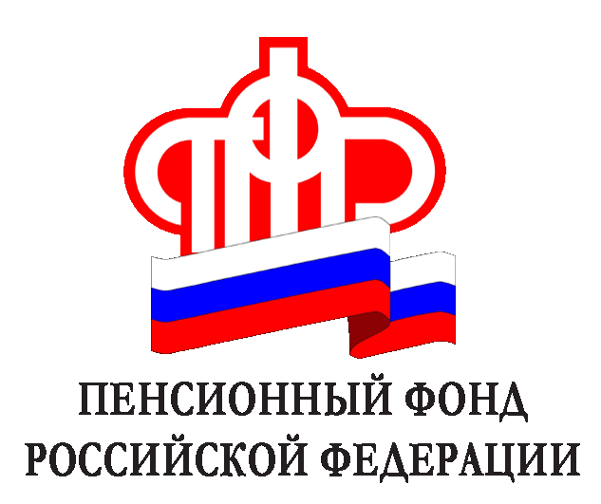Информация Управления Пенсионного фонда в Каргасокском районе

Хотите вернуть набор социальных услуг? Время до октября еще есть!

Вы федеральный льготник, имеющий право на получение набора социальных услуг (НСУ)? На 2014 год выбрали НСУ, а в следующем году захотели заменить его денежным эквивалентом, или наоборот? У вас есть такая возможность!
Федеральные льготники, имеющие право на получение НСУ, могут выбирать: либо получать социальные услуги в натуральной форме, или же в денежном эквиваленте. При этом законодательство предусматривает замену НСУ деньгами как полностью, так и частично. Если вы решили изменить свой выбор в отношении получения одной, двух или трех социальных услуг с 1 января 2015 года, то до 1 октября 2014 года должны подать соответствующее заявление в Пенсионный фонд РФ по месту жительства.
Напомним, что 1 апреля 2014 года одновременно с индексацией ежемесячных денежных выплат увеличилась и сумма средств на НСУ.
Сегодня стоимость всего набора социальных услуг составляет 881,63 руб. в месяц, в том числе:
- на оплату льготных лекарств направляется 679,05 руб.,
- на оплату санаторно-курортного лечения — 105,05 руб.,
- на оплату проезда на пригородном железнодорожном транспорте и на междуго-родном транспорте к месту лечения и обратно — 97,53 руб.
По возникающим вопросам

